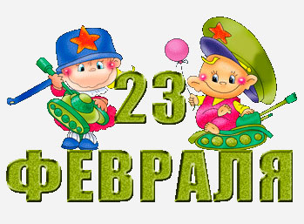
.

Праздник 23 февраля - хороший повод для воспитания у детей чувства патриотизма, сопричастности к лучшим традициям нашей Родины, формирования у детей гордости за защитников Отечества. Это праздник настоящих мужчин – смелых, ловких, отважных и надежных, а также праздник мальчиков, которые вырастут защитниками нашей Родины, а пока мы знакомим детей и рассказываем, что такое армия, почему 23 февраля – день защитника Отечества. Воспитываем уважительное отношение к военному человеку, прививаем любовь к Родине. Такое мероприятие проведенное с детьми и их родителями закладывает в их душах зернышки патриотизма, чувство долга перед Родиной
- Слава армии любимой! Слава армии родной! Наш солдат, отважный, сильный Охраняет наш покой.
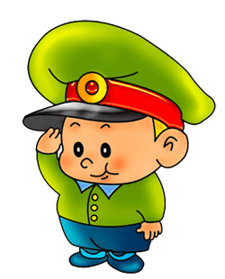
Под таким девизом в нашей подготовительной группе, сегодня прошел праздник для наших мальчиков, отцов и дедушек. Дети с выражением читали стихи, участвовали в юмористической сценке, пели частушки, а так же вместе с папами и дедушками отгадывали загадки и участвовали в веселых играх. Все присутствующие на празднике получили массу положительных эмоций, а папы еще и памятные подарки от детей.
Организаторы праздника.
Воспитатели: Дормидонтова Ирина Викторовна, Караваева Галина Васильевна. Учитель – логопед Чистякова Анна Владимировна.

